Untersuchung verschiedener Machine Learning Algorithmen zur Vorhersagbarkeit von Diabetes
von
Gerado Antonio Quiros Armijo,
Ahmad Al Aboud,
Michael Rusch,
Nils Bauch
Zur Erlangung des akademischen Grades
May, 2026
Betreut von Elisabeth Staegemann

Datum 08.05.2026

Klärung der Aufgabenstellung
Ziel der Untersuchung
Entwicklung eines Modells zur Vorhersage des Vorhandenseins von Diabetes anhand soziodemografischer Variablen sowie Gesundheits- und Lebensstilfaktoren, um die Risikofaktoren besser zu verstehen und die Früherkennung in Risikogruppen zu unterstützen.
Letztendlich geht es darum, eine App in Python zu schreiben, in die man Parameter eingeben kann, woraufhin die Software die Wahrscheinlichkeit berechnet, an Diabetes zu erkranken.

Arbeits-Hypothese vor Beginn der Untersuchung
Hypothese: Es wird erwartet, dass die nützlichsten Faktoren zur Vorhersage der Erkrankung HighBP, BMI, HighChol, Age, DiffWalk und Bildung sein werden. Die meisten davon sind bis zu einem gewissen Grad veränderbar, was sie zu vorrangigen Zielgrößen macht.
Es wird vermutet, dass andere, nicht veränderbare Variablen einen direkten Einfluss auf die Krankheitshäufigkeit haben können: Einkommensniveau, Alter usw. Angestrebter

Qualitätskriterien (Welche Sorte Score?, Wie hoch muss er am Ende sein?)
Score:
Stufe 1 (Training mit 70.000 Datensätzen): Recall der Klasse „diabetisch" wird höher priorisiert als der der Klasse „gesund". Zielwert: 0,8????
Stufe 2 (Test mit 250.000 Datensätzen): ????

Welche Sorte von Machine Learning-Verfahren?
Folgende Algorithmen scheinen für die Daten am besten geeignet:

Random Forest | Besonders gut für tabellarische Daten mit gemischten Merkmalen (binär und category/int) geeignet ist.  Besonders gut bei Ausreißern
Logistische Regression | Analysiert wie hoch die Wahrscheinlichkeit für ein Merkmal hat (z.b. BMI)  Viele binäre Features.
DecisionTree | Einfaches transparentes Model  Leicht verständlich  Entscheidungsprozess nachvollziehbar.  Z.B Hoher BMI Hohes Risiko
KNN Klassifikator | n_neighbors=5

Roadmap für die einzelnen Untersuchungsdurchgänge
Stufe 1: Training mit dem balancierten Datensatz zur Unterscheidung zwischen erkrankten und gesunden Personen.

Stufe 2: Unterscheidung zwischen erkrankt, prädiabetisch und gesund in einer realen Bevölkerungsverteilung.

Beschreibung der Daten
Datenquelle
Datensätze:
df_full_012: diabetes_012_health_indicators_BRFSS2015.csv
df_full_01: diabetes_binary_health_indicators_BRFSS2015.csv
df_5050_01: diabetes_binary_5050split_health_indicators_BRFSS2015.csv

 | df_full_012 | df_full_01 | df_5050_01
Zeilen | 253680 | 253680 | 70692
Spalten | 22 | 22 | 22
Größe in MB | 42,6 | 42,6 | 11,6
Anzahl Spalten | 21 Feature +  1 Target | 21 Feature +  1 Target | 21 +  1 Target

Datenkennzahlen(kurz)
In allen Dateien sind die folgenden Features gleich kodiert:
Index [Python] | Name | Datentyp | Beschreibung
1 | HighBP | binär | 0 = no high BP  1 = high BP
2 | HighChol | binär | 0 = no high cholesterol  1 = high cholesterol
3 | CholCheck | binär | 0 = no cholesterol check in 5 years  1 = yes cholesterol check in 5 years
4 | BMI | float | Body Mass Index
5 | Smoker | binär | Have you smoked at least 100 cigarettes in your entire life?  [Note: 5 packs = 100 cigarettes]  0 = no  1 = yes
6 | Stroke | binär | (Ever told) you had a stroke.  0 = no  1 = yes
7 | HeartDiseaseorAttack | binär | coronary heart disease (CHD) or myocardial infarction (MI)  0 = no  1 = yes
8 | PhysActivity | binär | physical activity in past 30 days - not including job  0 = no  1 = yes
9 | Fruits | binär | Consume Fruit 1 or more times per day  0 = no  1 = yes
10 | Veggies | binär | Consume Vegetables 1 or more times per day  0 = no  1 = yes
11 | HvyAlcoholConsump | binär | Heavy drinkers (adult men having more than 14 drinks per week  and adult women having more than 7 drinks per week)  0 = no  1 = yes
12 | AnyHealthcare | binär | Have any kind of health care coverage, including health insurance,  prepaid plans such as HMO, etc.  0 = no  1 = yes
13 | NoDocbcCost | binär | Was there a time in the past 12 months when you needed to see a  doctor but could not because of cost?  0 = no  1 = yes
14 | GenHlth | Category / int | Would you say that in general your health is:  scale 1-5  1 = excellent  2 = very good  3 = good  4 = fair  5 = poor
15 | MentHlth | int | Now thinking about your mental health, which includes stress,  depression, and problems with emotions,  for how many days during the past 30 days was your mental health not good?  scale 0-30 days
16 | PhysHlth | int | Now thinking about your physical health, which includes physical illness  and injury, for how many days during the past 30 days was your  physical health not good? scale 0-30 days
17 | DiffWalk | binär | Do you have serious difficulty walking or climbing stairs?  0 = no  1 = yes
18 | Sex | binär | 0 = female  1 = male
19 | Age | Category /int | 13-level age category (_AGEG5YR see codebook)  1 = 18-24  9 = 60-64  13 = 80 or older
20 | Education | Category / int | Education level (EDUCA see codebook) scale 1-6  1 = Never attended school or only kindergarten  2 = Grades 1 through 8 (Elementary)  3 = Grades 9 through 11 (Some high school)  4 = Grade 12 or GED (High school graduate)  5 = College 1 year to 3 years (Some college or technical school)  6 = College 4 years or more (College graduate)
21 | Income | Category / int | Income scale (INCOME2 see codebook) scale 1-8  1 = less than $10,000  5 = less than $35,000  8 = $75,000 or more

df_full_012
ist ein bereinigter Datensatz mit 253.680 Antworten auf die BRFSS2015-Umfrage der CDC.
Die Zielvariable Diabetes_012 hat drei Ausprägungen.
0 steht für kein Diabetes oder Diabetes nur während der Schwangerschaft,
1 für Prädiabetes
und 2 für Diabetes.
In diesem Datensatz besteht ein Klassenungleichgewicht.

Dieser Datensatz enthält 21 Merkmalsvariablen.

Die 20, die in jedem Datensatz gleich sind.
Nur die Zielwerte sind in diesem Datensatz so kodiert:
Diabetes_012 | 0 = no diabetes  1 = prediabetes  2 = diabetes

Die Verteilung der Merkmale ist:

 | count | mean | std |  | min | 25% | 50% | 75% | max
Diabetes_012 | 253680 | 0,296921 | 0,69816 |  | 0 | 0 | 0 | 0 | 2
HighBP | 253680 | 0,429001 | 0,494934 |  | 0 | 0 | 0 | 1 | 1
HighChol | 253680 | 0,424121 | 0,49421 |  | 0 | 0 | 0 | 1 | 1
CholCheck | 253680 | 0,96267 | 0,189571 |  | 0 | 1 | 1 | 1 | 1
BMI | 253680 | 28,38236 | 6,608694 |  | 12 | 24 | 27 | 31 | 98
Smoker | 253680 | 0,443169 | 0,496761 |  | 0 | 0 | 0 | 1 | 1
Stroke | 253680 | 0,040571 | 0,197294 |  | 0 | 0 | 0 | 0 | 1
HeartDiseaseorAttack | 253680 | 0,094186 | 0,292087 |  | 0 | 0 | 0 | 0 | 1
PhysActivity | 253680 | 0,756544 | 0,429169 |  | 0 | 1 | 1 | 1 | 1
Fruits | 253680 | 0,634256 | 0,481639 |  | 0 | 0 | 1 | 1 | 1
Veggies | 253680 | 0,81142 | 0,391175 |  | 0 | 1 | 1 | 1 | 1
HvyAlcoholConsump | 253680 | 0,056197 | 0,230302 |  | 0 | 0 | 0 | 0 | 1
AnyHealthcare | 253680 | 0,951053 | 0,215759 |  | 0 | 1 | 1 | 1 | 1
NoDocbcCost | 253680 | 0,084177 | 0,277654 |  | 0 | 0 | 0 | 0 | 1
GenHlth | 253680 | 2,511392 | 1,068477 |  | 1 | 2 | 2 | 3 | 5
MentHlth | 253680 | 3,184772 | 7,412847 |  | 0 | 0 | 0 | 2 | 30
PhysHlth | 253680 | 4,242081 | 8,717951 |  | 0 | 0 | 0 | 3 | 30
DiffWalk | 253680 | 0,168224 | 0,374066 |  | 0 | 0 | 0 | 0 | 1
Sex | 253680 | 0,440342 | 0,496429 |  | 0 | 0 | 0 | 1 | 1
Age | 253680 | 8,032119 | 3,05422 |  | 1 | 6 | 8 | 10 | 13
Education | 253680 | 5,050434 | 0,985774 |  | 1 | 4 | 5 | 6 | 6
Income | 253680 | 6,053875 | 2,071148 |  | 1 | 5 | 7 | 8 | 8
In dem Datensatz gibt es keine fehlenden Werte. Alle liegen in dem erwarteten Bereich.

Die folgende Abbildung zeigt die Verteilung der Werte in einem Histogramm:
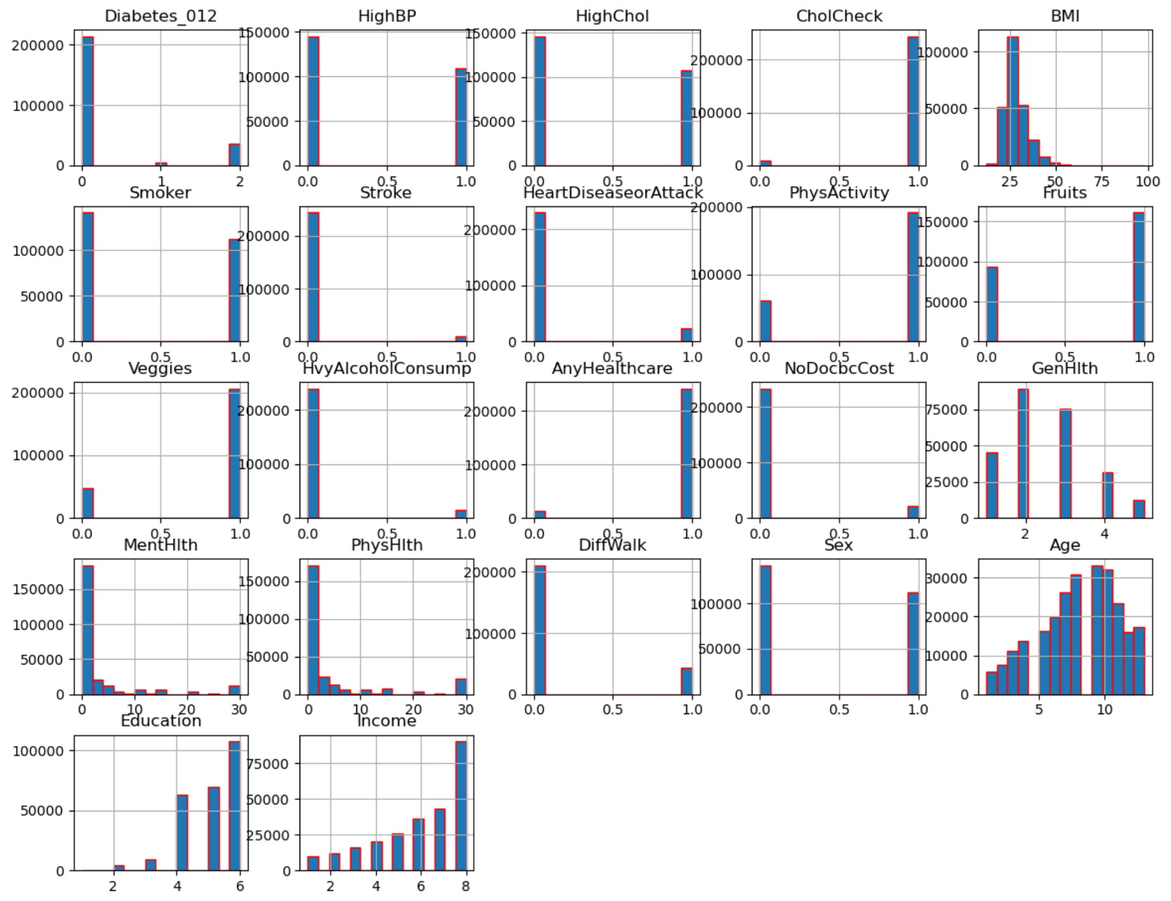

df_full_01
ist ein bereinigter Datensatz mit 253.680 Antworten auf die BRFSS2015-Umfrage der CDC.
Die Zielvariable Diabetes_binary hat zwei Ausprägungen:
0 steht für kein Diabetes
und 1 für Prädiabetes oder Diabetes.
Dieser Datensatz umfasst 21 Merkmalsvariablen und ist nicht balanciert.

Dieser Datensatz enthält 21 Merkmalsvariablen.

Die 20, die in jedem Datensatz gleich sind.
Nur die Zielwerte sind in diesem Datensatz so kodiert:
diabetes_binary | 0 = no diabetes  1 = diabetes 2

Die Verteilung der Merkmale ist:

 | count | mean | std | min | 25% | 50% | 75% | max
Diabetes_binary | 253680 | 0,139333 | 0,346294 | 0 | 0 | 0 | 0 | 1
HighBP | 253680 | 0,429001 | 0,494934 | 0 | 0 | 0 | 1 | 1
HighChol | 253680 | 0,424121 | 0,49421 | 0 | 0 | 0 | 1 | 1
CholCheck | 253680 | 0,96267 | 0,189571 | 0 | 1 | 1 | 1 | 1
BMI | 253680 | 28,38236 | 6,608694 | 12 | 24 | 27 | 31 | 98
Smoker | 253680 | 0,443169 | 0,496761 | 0 | 0 | 0 | 1 | 1
Stroke | 253680 | 0,040571 | 0,197294 | 0 | 0 | 0 | 0 | 1
HeartDiseaseorAttack | 253680 | 0,094186 | 0,292087 | 0 | 0 | 0 | 0 | 1
PhysActivity | 253680 | 0,756544 | 0,429169 | 0 | 1 | 1 | 1 | 1
Fruits | 253680 | 0,634256 | 0,481639 | 0 | 0 | 1 | 1 | 1
Veggies | 253680 | 0,81142 | 0,391175 | 0 | 1 | 1 | 1 | 1
HvyAlcoholConsump | 253680 | 0,056197 | 0,230302 | 0 | 0 | 0 | 0 | 1
AnyHealthcare | 253680 | 0,951053 | 0,215759 | 0 | 1 | 1 | 1 | 1
NoDocbcCost | 253680 | 0,084177 | 0,277654 | 0 | 0 | 0 | 0 | 1
GenHlth | 253680 | 2,511392 | 1,068477 | 1 | 2 | 2 | 3 | 5
MentHlth | 253680 | 3,184772 | 7,412847 | 0 | 0 | 0 | 2 | 30
PhysHlth | 253680 | 4,242081 | 8,717951 | 0 | 0 | 0 | 3 | 30
DiffWalk | 253680 | 0,168224 | 0,374066 | 0 | 0 | 0 | 0 | 1
Sex | 253680 | 0,440342 | 0,496429 | 0 | 0 | 0 | 1 | 1
Age | 253680 | 8,032119 | 3,05422 | 1 | 6 | 8 | 10 | 13
Education | 253680 | 5,050434 | 0,985774 | 1 | 4 | 5 | 6 | 6
Income | 253680 | 6,053875 | 2,071148 | 1 | 5 | 7 | 8 | 8

In dem Datensatz gibt es keine fehlenden Werte. Alle liegen in dem erwarteten erreicht.

Die folgende Abbildung zeigt die Verteilung der Werte in einem Histogramm:

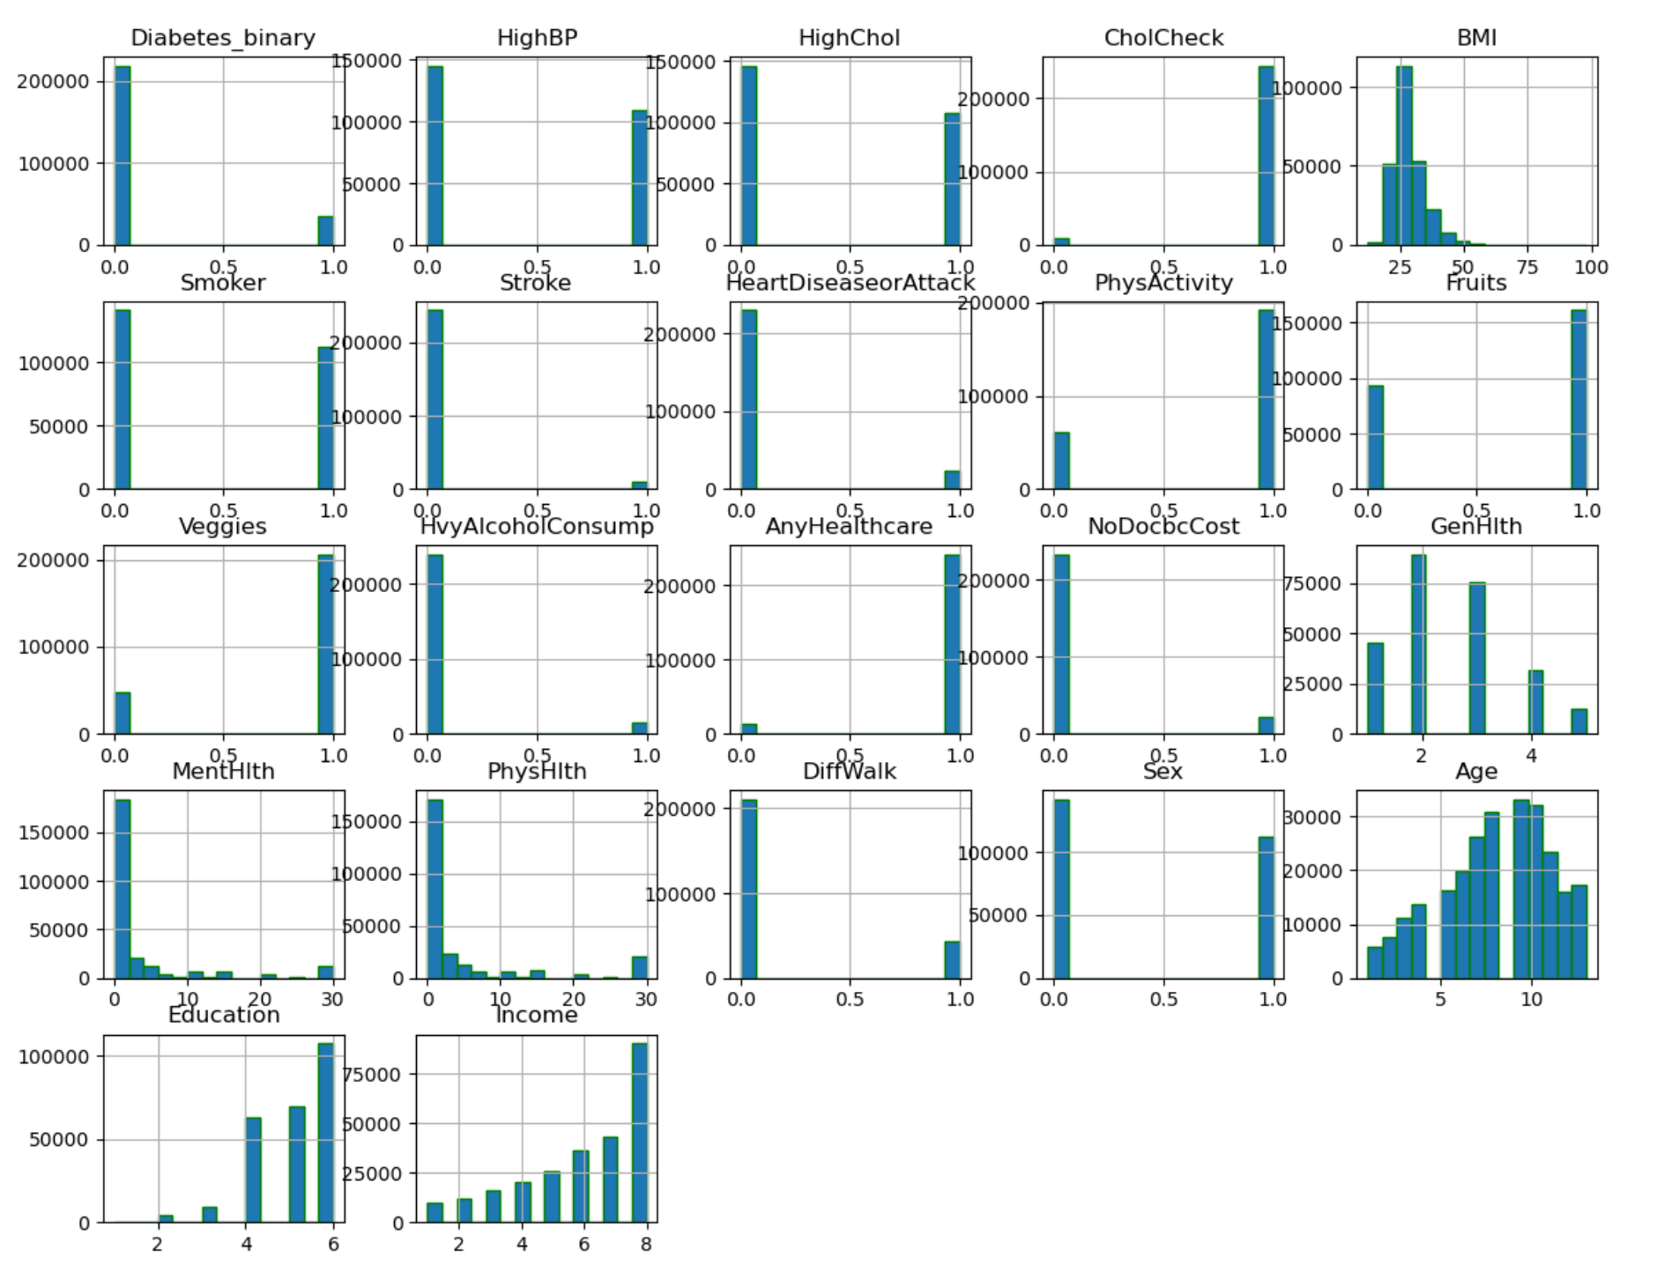

df_5050_01
ist ein bereinigter Datensatz mit 70.692 Antworten auf die BRFSS2015-Umfrage der CDC.
Die Antworten sind zu gleichen Teilen (50:50) in Befragte ohne Diabetes und solche mit Prädiabetes oder Diabetes aufgeteilt.
Die Zielvariable „Diabetes_binary“ hat zwei Klassen:
0 für kein Diabetes
und 1 für Prädiabetes oder Diabetes.
Dieser Datensatz enthält 21 Merkmalsvariablen und ist ausgeglichen.

Dieser Datensatz enthält 21 Merkmalsvariablen.

Die 20, die in jedem Datensatz gleich sind.
Nur die Zielwerte sind in diesem Datensatz so kodiert:
diabetes_binary | 0 = diabetes 1 = diabetes 2

Die Verteilung der Merkmale ist:

 | count | mean | std | min | 25% | 50% | 75% | max
Diabetes_binary | 70692 | 0,5 | 0,500004 | 0 | 0 | 0,5 | 1 | 1
HighBP | 70692 | 0,563458 | 0,49596 | 0 | 0 | 1 | 1 | 1
HighChol | 70692 | 0,525703 | 0,499342 | 0 | 0 | 1 | 1 | 1
CholCheck | 70692 | 0,975259 | 0,155336 | 0 | 1 | 1 | 1 | 1
BMI | 70692 | 29,85699 | 7,113954 | 12 | 25 | 29 | 33 | 98
Smoker | 70692 | 0,475273 | 0,499392 | 0 | 0 | 0 | 1 | 1
Stroke | 70692 | 0,062171 | 0,241468 | 0 | 0 | 0 | 0 | 1
HeartDiseaseorAttack | 70692 | 0,14781 | 0,354914 | 0 | 0 | 0 | 0 | 1
PhysActivity | 70692 | 0,703036 | 0,456924 | 0 | 0 | 1 | 1 | 1
Fruits | 70692 | 0,611795 | 0,487345 | 0 | 0 | 1 | 1 | 1
Veggies | 70692 | 0,788774 | 0,408181 | 0 | 1 | 1 | 1 | 1
HvyAlcoholConsump | 70692 | 0,042721 | 0,202228 | 0 | 0 | 0 | 0 | 1
AnyHealthcare | 70692 | 0,95496 | 0,207394 | 0 | 1 | 1 | 1 | 1
NoDocbcCost | 70692 | 0,093914 | 0,291712 | 0 | 0 | 0 | 0 | 1
GenHlth | 70692 | 2,837082 | 1,113565 | 1 | 2 | 3 | 4 | 5
MentHlth | 70692 | 3,752037 | 8,155627 | 0 | 0 | 0 | 2 | 30
PhysHlth | 70692 | 5,810417 | 10,06226 | 0 | 0 | 0 | 6 | 30
DiffWalk | 70692 | 0,25273 | 0,434581 | 0 | 0 | 0 | 1 | 1
Sex | 70692 | 0,456997 | 0,498151 | 0 | 0 | 0 | 1 | 1
Age | 70692 | 8,584055 | 2,852153 | 1 | 7 | 9 | 11 | 13
Education | 70692 | 4,920953 | 1,029081 | 1 | 4 | 5 | 6 | 6
Income | 70692 | 5,698311 | 2,175196 | 1 | 4 | 6 | 8 | 8
In dem Datensatz gibt es keine fehlenden Werte. Alle liegen in dem erwarteten Bereich.

Die folgende Abbildung zeigt die Verteilung der Werte in einem Histogramm:

Die meisten Merkmale sind binär (0/1), daher haben wir uns für Random Forest, logistische Regression und KNN-Klassifizierung entschieden.
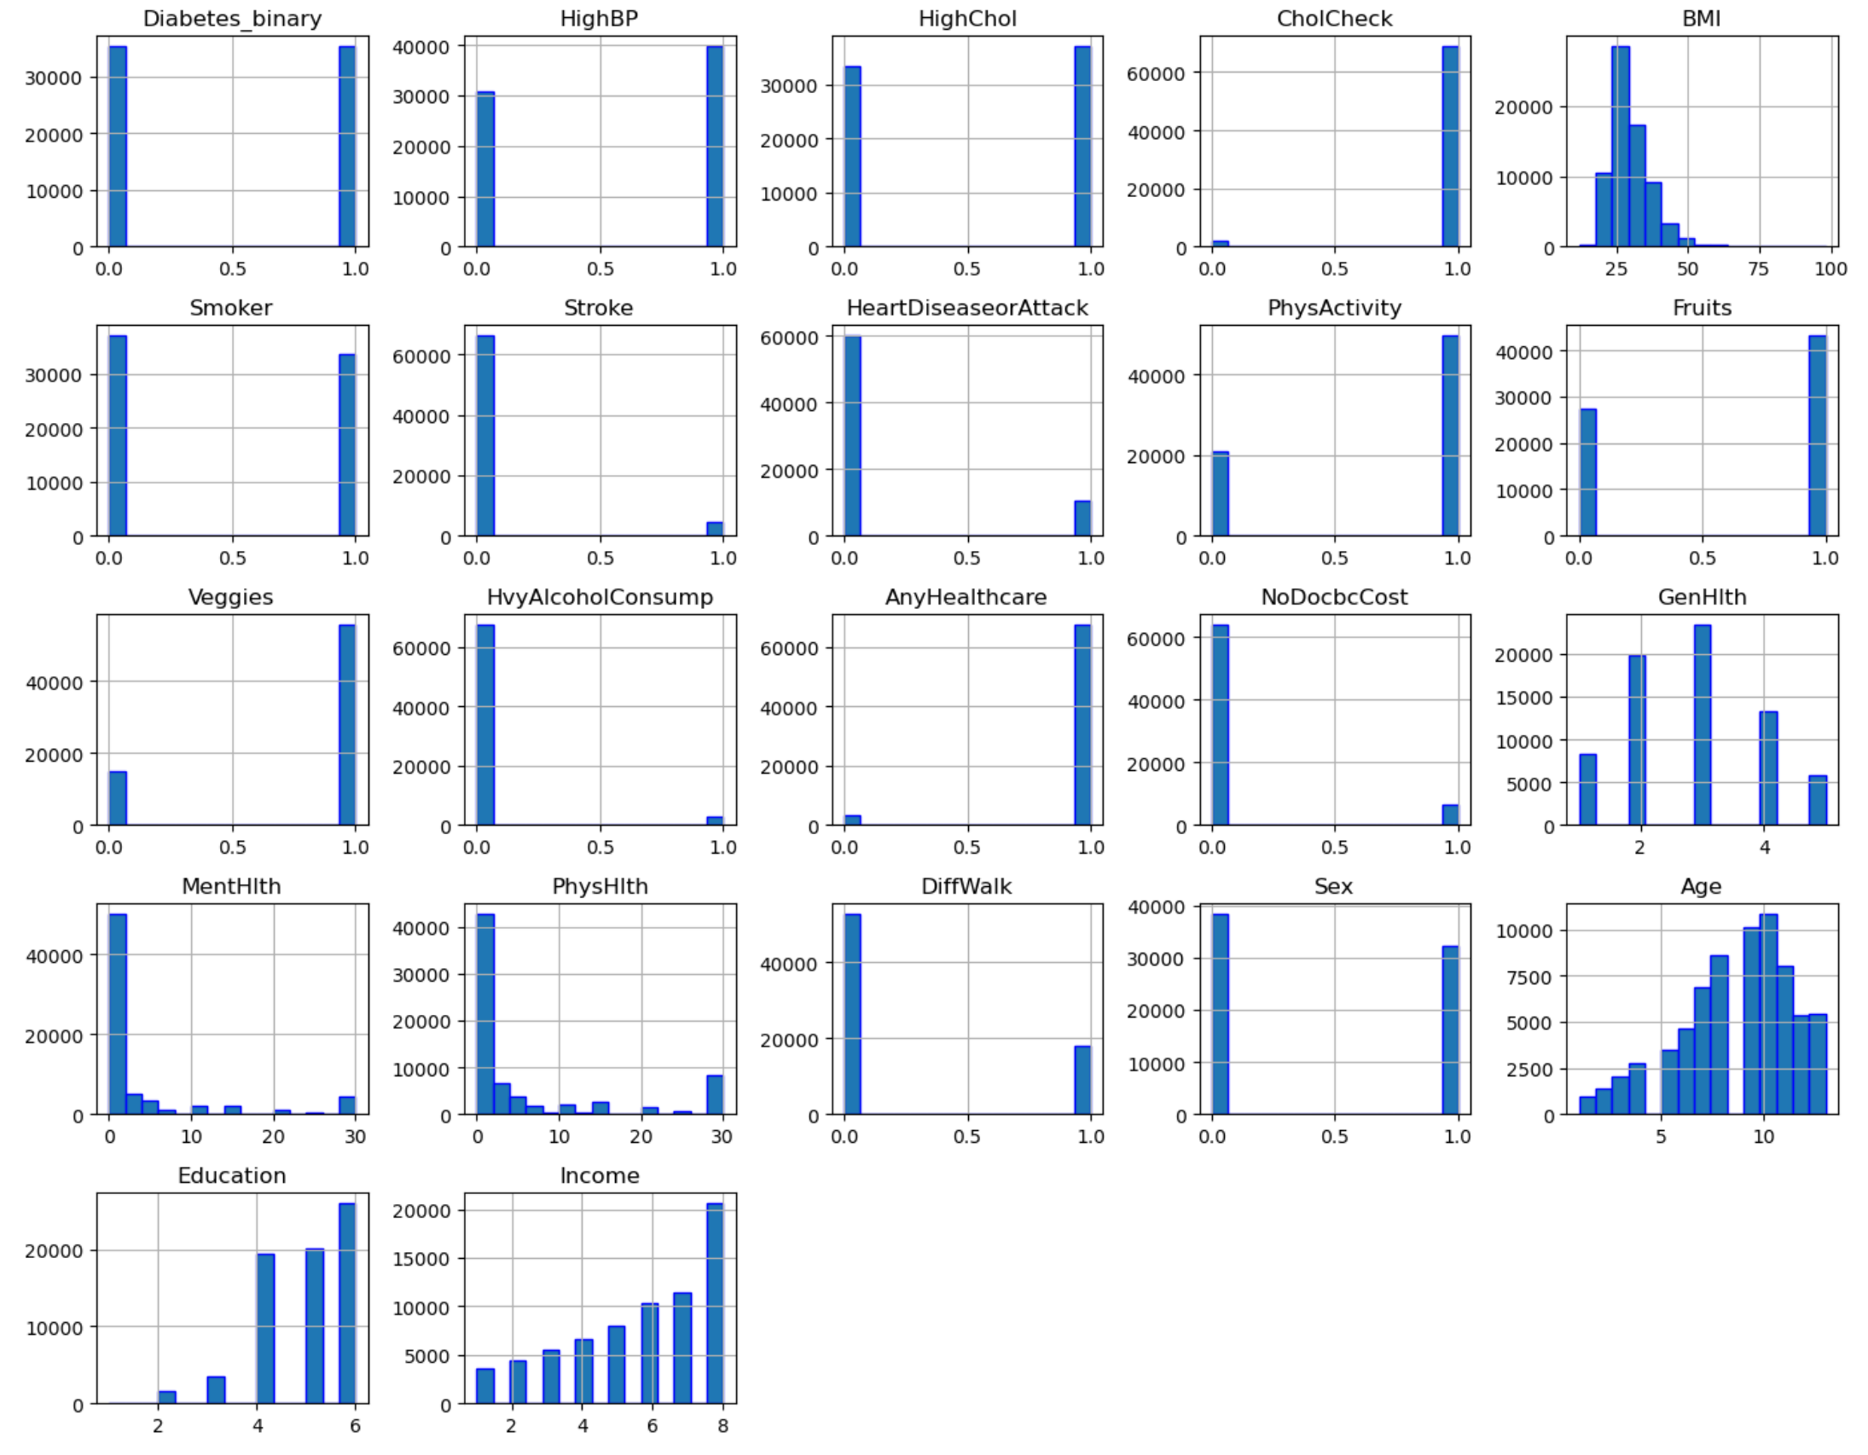
Entscheidung für Datensatz
Wir entscheiden uns für die weitere Arbeit, den Dataframe: df_5050_01 Grund: Wir möchten die Kranken vorraussagen. Wenn ein Algorithmus zuviele von einer Sorte hätte, dann würde derAlgo zu diesem Typ tendieren.

In den Datensätzen df_full_01 und df_full_012 liegt ein ungleichgewicht vor.

Daher haben wir uns für df_5050_01 entschieden.
Weitere Untersuchung wurden basierend auf diesem Datensatz durchgeführt.

Feature Wichtigkeit:
Wir haben mittels Random Forest und Logistic Regression die Wichtigkeit der Spalten bestimmt.

Basierend auf den Feature Wichtigkeiten und unserem logischen Verständnis, haben wir uns für die Wichtigkeiten des RandomForest entschieden.

Grund:
CholCheck hat einen sehr einfluß bei LogisticRegression. Dies scheint uns sehr unnötig.
Der Bildungsgrad hat auch einen hohen Einfluß auf die Ernährung.
Desweiteren hat der Bildungsgrad einen direkten Einfluß auf das Income. Daher würden wir die auch höher bewerten.
Folgendes Diagram zeigt die Wichtigkeit der einzelnen Features, basierend auf Random Forest

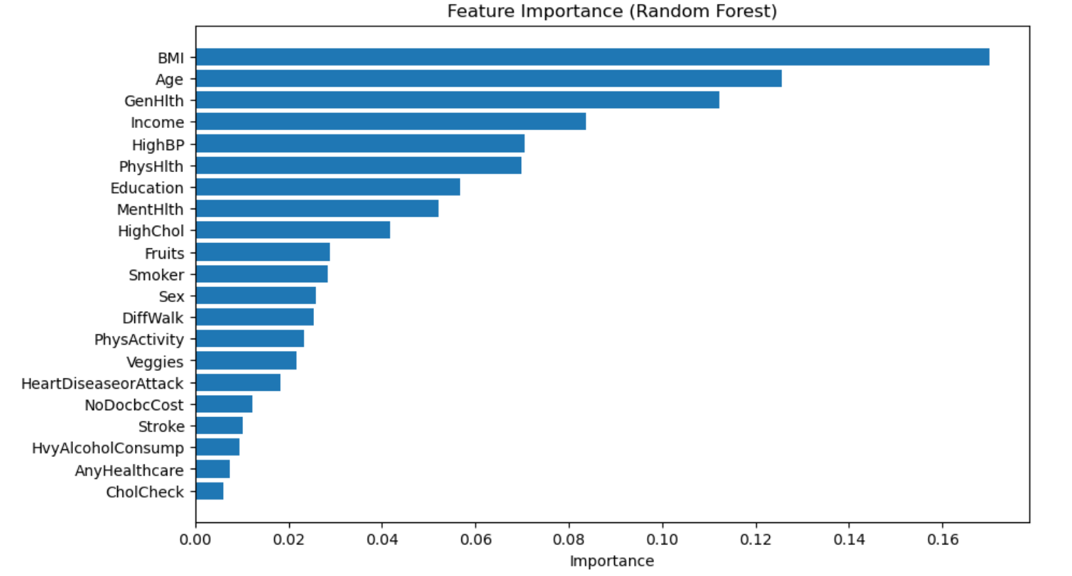
Korrelation für den ausgewählten Datensatz df_5050_01

Der Bericht darf die Informationen gerne als Tabelle enthalten oder knapp zusammenfassen.

3D_Plot:
Die folgende Abbildung zeigt einen Zusammenhang zwischen Alter und Diabetes: Je älter eine Person ist, desto höher ist das Risiko, an Diabetes zu erkranken.

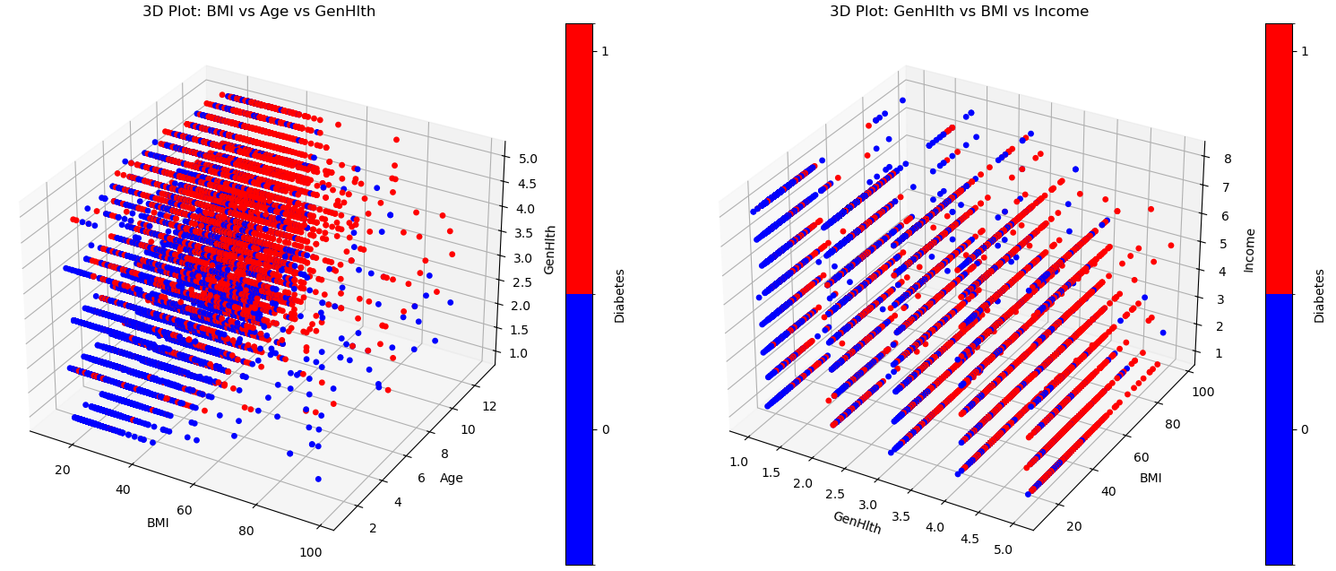
Zusammenhang zwischen Age, BMI und Diabetes.

Machine Learning Analysen:

- Ergebnisse Decision Tree
DecisionTree Vorgehensweise
(Zusammenfassung KI generiert auf Basis der Analyse von DecisionTree.py, zeitlich bedingt)
1. Baseline-Szenario (alle Features) Zu Beginn wurde ein Decision Tree mit allen verfügbaren Merkmalen trainiert. Dieses Szenario dient als Ausgangspunkt, um die grundsätzliche Leistungsfähigkeit des Modells zu verstehen. Es zeigt, wie gut der Algorithmus ohne Optimierungen funktioniert, wie stark Overfitting auftritt und welche Genauigkeit mit maximaler Informationsbasis erreichbar ist. Die Baseline ist notwendig, um spätere Verbesserungen objektiv bewerten zu können.
2. Top-Features-Szenario Im zweiten Schritt wurde untersucht, ob eine reduzierte Feature-Menge zu besseren Ergebnissen führt. Decision Trees neigen dazu, bei vielen Merkmalen unnötig komplex zu werden. Durch die Auswahl der wichtigsten Features (z. B. HighBP, BMI, Age) wird getestet, ob das Modell stabiler, interpretierbarer und weniger überfittet wird. Dieses Szenario baut direkt auf der Baseline auf und prüft, ob Feature-Selektion einen Mehrwert bringt.
3. Cross-Validation-Szenario Nachdem die ersten Modelle trainiert wurden, folgt die Bewertung der Modellstabilität. Ein einzelner Train/Test-Split kann zufallsabhängig sein und verzerrte Ergebnisse liefern. Die Cross-Validation liefert eine robuste, wiederholbare Genauigkeit über mehrere Datenaufteilungen hinweg. Dieses Szenario ist entscheidend, um sicherzustellen, dass Verbesserungen nicht nur zufällig entstehen, sondern tatsächlich generalisierbar sind.
4. Entropy-Szenario (Vergleich der Split-Kriterien) Nun wird getestet, ob das Split-Kriterium einen Einfluss auf die Modellqualität hat. Standardmäßig nutzt scikit-learn „gini“, doch „entropy“ kann bei bestimmten Datensätzen präzisere Splits erzeugen. Dieses Szenario untersucht, ob ein Wechsel des Kriteriums die Accuracy verbessert oder Overfitting reduziert. Es erweitert die Analyse um eine algorithmische Perspektive.
5. Grid-Search-Szenario (Hyperparameter-Optimierung) Nachdem die grundlegenden Modellvarianten getestet wurden, folgt die systematische Optimierung der Hyperparameter. Die Grid-Search durchsucht Kombinationen aus max_depth, min_samples_split, min_samples_leaf und criterion. Dadurch wird die beste Konfiguration für den Decision Tree gefunden. Dieses Szenario ist der zentrale Schritt, um das Modell auf maximale Genauigkeit zu trimmen. Die vorherigen Szenarien liefern dafür wichtige Orientierungspunkte.
6. Pruning-Szenarien (klassisch und schnell) Pruning reduziert Overfitting, indem der Baum vereinfacht wird. Das klassische Pruning testet viele ccp_alpha-Werte, ist aber zeitintensiv. Die schnelle Variante reduziert die Anzahl der getesteten Werte und nutzt 3-Fold-CV. Beide Szenarien prüfen, ob ein kompakterer Baum stabiler und genauer ist. Sie folgen bewusst nach der Grid-Search, da Pruning eine zusätzliche Optimierungsebene darstellt.
7. Best-Alpha-Szenario Zum Abschluss wird der beste zuvor gefundene ccp_alpha-Wert erneut getestet und per Cross-Validation bewertet. Dieses Szenario dient als finaler Stabilitätscheck und liefert die Grundlage für die finale Modellpipeline.

Lessons Learned Nils Bauch
Größte Leistung:
Aufbau einer Klasse speziell für die Diabetes Pipeline. Klasse verfügt über viele von aussen änderbaren Parametern um an die einzelnen Szenarien zu konfigurieren. Methoden sind wiederverwendbar.
Dokumentation und Analyse der Eingangsdaten. Hier habe ich viel gelernt und es hat Spaß gemacht.
Der Aufbau einer eigenen Webseite zur Datenerfassung, basierend auf dem Fragebogen zum Thema Diabetes. Diese Seite möchte ich ausbauen um Nutzern die Möglichkeit zu geben, eine Prädiktion Diabetes Ja/Nein zu geben. Basierend auf dem besten Algo den wir finden.
Größte Schwierigkeiten:
Interpretation und Einordnung der Ergebnisse und Visualisierung.
Verständnis über die einzelnen Algorithmus Parameter und deren Einfluß.
Finden und einhalten eines strukturierter Ablauf bei Algorithmus Parameterfindung.
Analyse der erhaltenen Daten während der einzelnen Szenarios. Was ist wirklich das Ergebnis eines Schrittes. Leider musste ich oft auf KI zurückgreifen.
Python und seine Vorteile richtig nutzen. Als C Entwickler verfalle ich sehr schnell in die Denke an Schleifen. Python bietet hier aber sehr viel Hilfe. Leider ist das Lernen und Nutzen schwierig.
Wichtiges von unwichtigem unterscheiden.
Mir fehlt detailliertes Wissen über die Zusammenhänge der einzelnen Parameter eines Algorithmus.
Was würde ich beim nächsten Mal anders machen?
Die Teamarbeit besser koordinieren. Es muss einen Teamleiter geben. Der entscheidet und auf die Einhaltung achtet. Leider ist das in so kurzer Zeit nicht möglich.
Bessere Abstimmung bei Entscheidung und Dokumentation dieser und Absicherung der Einhaltung.
Yupiter Lab und pycharm besser gemeinsam nutzen. Beides hat Vorteile, ein Austausch zwischen beiden Tools ist wichtig. Z.B. nachdem ich mich für eine das Aufsetzen einer Klasse entschieden habe, sollte ich diese im Jupyter Lab wiederverwenden.

Sonstiges:
Unter folgender Webseite ist ein Formular erreichbar, welches für eine unabhängige Datenerfassung genutzt wurde.
https://diabetes.familiebauch.duckdns.org/
Ziel ist es, diese Webseite weiterzuentwickeln, um Online eine Möglichkeit der Prädiktion für Diabetes zu bieten, basierend auf dem besten Algorithmus den wir aus diesem Projekt ermitteln. Aktuell dient sie nur zur Datenerfassung. Daten werden anonym erfasst!

Ich bedanke mich für diese Weiterbildung und würde mich freuen weiterhin mit Euch in Kontakt zu bleiben. Anbei meine Kontaktdaten:
Nils Bauch
nils.bauch@yahoo.de
01520 1914228 (WhatsApp und Mobil)
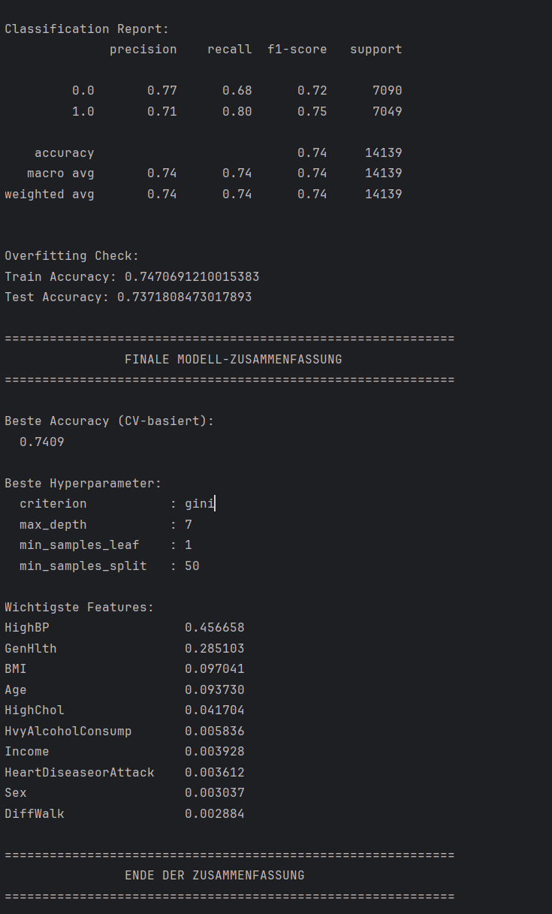
Abbildung: Ergebnisse von Decision Tree

- Entwicklung eines KNN-basierten Diabetes-Klassifikationssystems mit grafischer Benutzeroberfläche

1. Ziel des Projekts
Ziel dieser Arbeit ist die Entwicklung eines KNN-basierten Modells zur Vorhersage von Diabetes anhand ausgewählter Gesundheitsmerkmale. Als Hauptmodell wurde ein KNeighborsClassifier verwendet, da es sich bei Diabetes_binary um ein binäres Klassifikationsproblem mit den Klassen gesund und Diabetes handelt.

2. Datengrundlage und Merkmalsauswahl
Als Datengrundlage wurde die Datei diabetes_binary_5050split_health_indicators_BRFSS2015.csv verwendet. Aus dem ursprünglichen Merkmalsraum wurden mehrere Variablen entfernt, darunter CholCheck, Smoker, Stroke, HeartDiseaseorAttack, PhysActivity, Fruits, Veggies, HvyAlcoholConsump, AnyHealthcare, NoDocbcCost, MentHlth, PhysHlth und Education, sodass das Modell nur auf einer reduzierten Auswahl von Merkmalen trainiert wurde. Diese Merkmalsreduktion diente dazu, das Modell kompakter zu machen und nur die als relevant betrachteten Eingangsvariablen in der GUI weiterzuverwenden.

3. Datenaufteilung und Vorverarbeitung
Die Daten wurden mit train_test_split() in Trainings- und Testdaten unterteilt, wobei 20% der Beobachtungen für den Test verwendet wurden. Zusätzlich wurde stratify=y eingesetzt, damit die Klassenverteilung in Trainings- und Testdaten erhalten bleibt.
Da KNN ein distanzbasiertes Verfahren ist, wurden die Eingabedaten mit StandardScaler standardisiert. Diese Standardisierung ist wichtig, weil Merkmale mit größeren Wertebereichen sonst einen unverhältnismäßig starken Einfluss auf die Distanzberechnung und damit auf die Klassifikation hätten.

4. Modellierung mit KNeighborsClassifier
Als Klassifikationsmodell wurde KNeighborsClassifier(n_neighbors=5) gewählt. Der KNN-Algorithmus klassifiziert eine neue Beobachtung anhand der Klassen ihrer nächsten Nachbarn im Merkmalsraum; bei einem binären Problem erfolgt die Entscheidung typischerweise per Mehrheitsvotum.
Nach dem Training wurden sowohl Klassenvorhersagen mit predict() als auch Wahrscheinlichkeiten mit predict_proba() berechnet. Die Wahrscheinlichkeiten wurden verwendet, um zusätzlich probabilistische Gütemaße und eine Kalibrierungskurve zu bestimmen.

5. Bewertungsmetriken
Die Modellleistung wurde mit accuracy_score und classification_report bewertet. Dabei liefern Precision, Recall und F1-Score eine differenziertere Einschätzung als die reine Accuracy, da sie getrennt betrachten, wie zuverlässig das Modell positive und negative Klassen erkennt. (Siehe die folgende Abbildung!)
Zusätzlich wurden der Brier Score und die ROC-AUC berechnet. Der Brier Score bewertet die Qualität der vorhergesagten Wahrscheinlichkeiten, wobei kleinere Werte besser sind, während die ROC-AUC die Trennschärfe des Modells über alle möglichen Schwellenwerte hinweg beschreibt.

Score Tabelle:
Für Klasse 0 hat das Modell precision = 0.72, recall = 0.69 und f1-score = 0.70. Das bedeutet: Wenn das Modell „gesund“ vorhersagt, liegt es damit recht oft richtig, findet aber nicht alle echten gesunden Fälle.
Für Klasse 1 hat das Modell precision = 0.70, recall = 0.74 und f1-score = 0.72. Das bedeutet: Das Modell erkennt Diabetes etwas besser als die gesunde Klasse, weil der Recall für Klasse 1 höher ist.
Der Brier Score misst, wie gut die vorhergesagten Wahrscheinlichkeiten zu den tatsächlichen Klassen passen. Dabei gilt: je kleiner, desto besser, und 0 wäre ideal.
Wert 0.2023 bedeutet, dass die Wahrscheinlichkeiten des Modells brauchbar sind, aber noch merklich von einer idealen probabilistischen Vorhersage entfernt liegen. Man kann sagen: Die Kalibrierung ist okay, aber nicht besonders stark.
Die ROC-AUC misst, wie gut das Modell zwischen den Klassen unterscheiden kann; 1.0 wäre perfekt, 0.5 wäre reiner Zufall.
Wert 0.7694 ist klar besser als Zufall und zeigt eine solide Trennschärfe. Das heißt praktisch: Wenn man einen gesunden und einen Diabetes-Fall zufällig auswählt, bewertet das Modell den Diabetes-Fall in etwa 76.9 % der Fälle mit einer höheren Diabetes-Wahrscheinlichkeit.

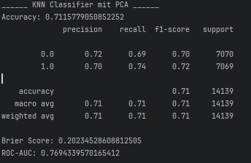 | 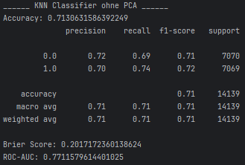
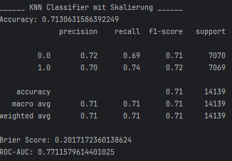

6. Grafische Benutzeroberfläche
Zusätzlich zum Modell wurde eine grafische Benutzeroberfläche mit tkinter implementiert. Der Benutzer kann dort Werte für die ausgewählten Eingangsmerkmale eingeben, woraufhin das trainierte Modell eine Vorhersage erzeugt und das Ergebnis als „Gesund“ oder „Diabetes“ zusammen mit einer Wahrscheinlichkeit ausgibt.
Vor der eigentlichen Vorhersage werden die Benutzereingaben in ein DataFrame überführt und mit demselben StandardScaler transformiert, der bereits für das Training verwendet wurde. Dadurch wird sichergestellt, dass Eingabedaten und Trainingsdaten in derselben Skala vorliegen. Siehe Anhang 1.

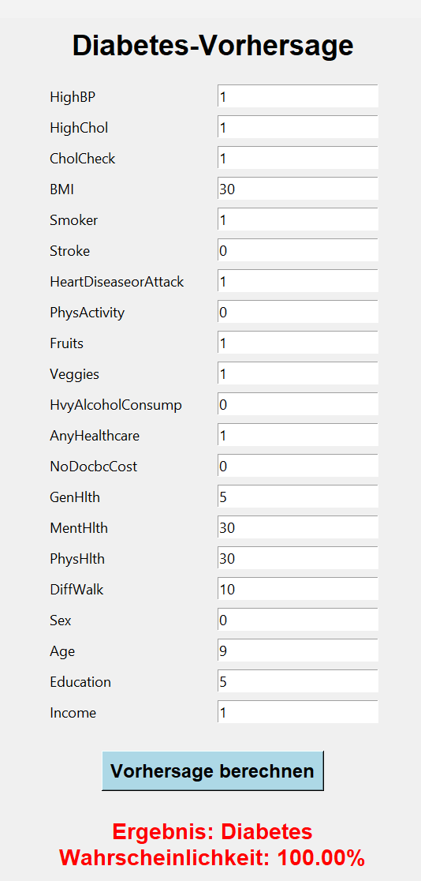 | 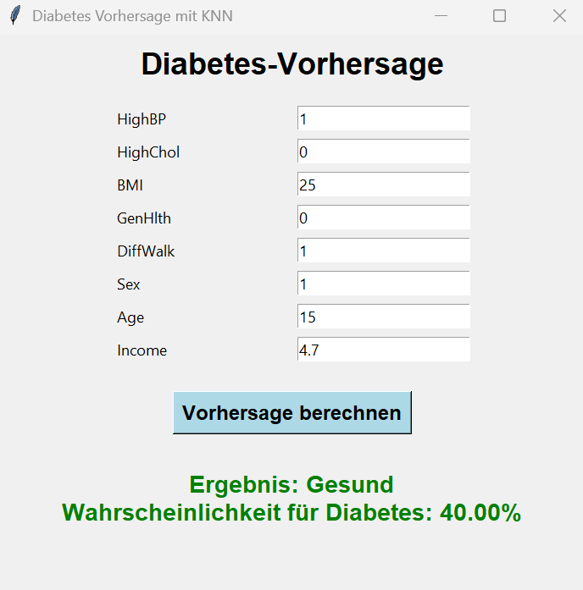

7. Fachliche Einordnung
Das entwickelte System dient der datenbasierten Risikoeinschätzung und nicht als medizinisches Diagnosewerkzeug. Die Vorhersagen hängen direkt von den verwendeten Merkmalen, der Datenqualität und der Modellwahl ab und sollten daher nur als unterstützende Klassifikation interpretiert werden.

Empfehlungen für weitere Merkmale:
Für eine genauere Vorhersage könnten in zukünftigen Untersuchungen zusätzliche Merkmale aufgenommen werden, die einen direkten Bezug zum Diabetes-Risiko haben. Dazu gehören zum Beispiel Blutdruckwerte, Glukosewerte, Langzeitzuckerwerte wie HbA1c sowie weitere Gesundheitsindikatoren, die als Ordinal- oder Messdaten vorliegen. Solche Merkmale können oft eine stärkere Aussagekraft besitzen als rein allgemeine Lebensstilvariablen.
Darüber hinaus könnten auch Ernährungsgewohnheiten berücksichtigt werden, beispielsweise wie häufig pro Monat Süßigkeiten gegessen werden oder wie oft zuckerhaltige Getränke wie Cola oder Saft konsumiert werden. Diese Informationen können wichtige Hinweise auf das Risiko für Stoffwechselerkrankungen liefern und die Modellqualität verbessern.

Lessons Learned:
Meine größte Leistung in diesem Projekt war, dass ich nicht nur ein KNN-Modell für die Diabetes-Vorhersage aufgebaut, sondern es auch mit einer GUI zu einer nutzbaren Anwendung erweitert habe. Auswahl der wichtigen Features und sie in 3D Polt bewerten.
Leicht war für mich die grundlegende Umsetzung des Modells, also das Einlesen der Daten, das Trainieren des KNN und die erste Auswertung der Ergebnisse.
Schwieriger waren die Auswahl wirklich geeigneter Merkmale, die Entscheidung zwischen Regressor und Classifier sowie die inhaltliche Interpretation von Kennzahlen wie Accuracy, Brier Score und ROC-AUC.
Besonders dazugelernt habe ich, dass die Qualität eines ML-Projekts stark von der Datenwahl, der Skalierung und der passenden Methode für den Problemtyp abhängt.

Kommentar des Endergebnisses:
Kann man mit dem Score zufrieden sein?
Für ein Studienprojekt oder einen ersten Prototyp ist das Ergebnis ordentlich, weil das Modell beide Klassen relativ ausgeglichen erkennt und nicht völlig einseitig arbeitet. Die Kombination aus Accuracy, F1-Werten um etwa 0.70 bis 0.72 und einer ROC-AUC über 0.75 spricht dafür, dass das Modell brauchbare Muster gelernt hat.
Für eine echte medizinische Anwendung wäre das aber noch nicht genug, weil dort zusätzlich hohe Verlässlichkeit.

Welche Entscheidung brachte den Erfolg?
Die wichtigste gute Entscheidung war sehr wahrscheinlich die Standardisierung der Daten, weil KNN stark distanzbasiert arbeitet und unskalierte Merkmale das Ergebnis leicht verzerren können. Erweiterung der Datensätze mit anderen wichtigen Features z.B. Blutdruckmesswerte, Glukosewerte und Langzeitzuckerwerte.

Welcher Faktor verhinderte den Erfolg?
Wenn wichtige medizinische Variablen wie Glukose, HbA1c oder genauere klinische Werte fehlen.

Kann man dem Ergebnis trauen?
Man kann dem Ergebnis bedingt trauen.70 % Genauigkeit ist besser als 50%.
Welche Methode sollte man künftig noch ausprobieren?
SVM, weil es bei gut vorbereiteten Daten oft sehr starke Trennungen finden kann. Die Rechenzeit war sehr lang, ich habe am Ende abgebrochen.

Python-Funktionen oder Klassen, die sich gut für eine Wiederverwendbarkeit eignen?
Für eine gute Wiederverwendbarkeit eignet sich besonders eine objektorientierte Python-Methode für die grafische Benutzeroberfläche. Dabei wird die GUI so aufgebaut, dass sie unabhängig vom konkreten Algorithmus arbeitet und lediglich ein trainiertes Modell, eine Liste von Merkmalen erhält

Eine solche Klasse kann Eingabefelder erzeugen, Benutzerdaten prüfen, die Werte in das richtige Format umwandeln und anschließend die Vorhersage des Modells anzeigen. Dadurch kann dieselbe GUI später nicht nur mit einem KNN-Modell, sondern auch mit anderen Verfahren wie SVM, Random Forest oder logistischer Regression verwendet werden

Ich bedanke mich für diese Weiterbildung und würde mich freuen weiterhin mit Euch in Kontakt zu bleiben. Anbei meine Kontaktdaten:
Ahmad Al Aboud
Ahmad.alaboud@t-online.de
017684112515 (WhatsApp und Mobil)

- Entwicklung eines Diabetes- Klassifikationssystems mit RandomForestClassifier
1. Ziel des Projekts:
Ziel dieser Arbeit ist die Entwicklung eines Random-Forest-basierten Modells zur Vorhersage von Diabetes anhand ausgewählter Gesundheitsmerkmale. Als Zielvariable wurde Diabetes_binary verwendet, da es sich hierbei um ein binäres Klassifikationsproblem mit den Klassen gesund und Diabetes handelt. Der Random-Forest-Ansatz eignet sich hierfür, weil er aus mehreren Entscheidungsbäumen besteht und dadurch robuste Vorhersagen für Klassifikationsaufgaben ermöglicht.
2. Datengrundlage und Zielvariable
Als Datengrundlage wurde die Datei diabetes_binary_5050split_health_indicators_BRFSS2015.csv verwendet. Der Datensatz enthält 21 Merkmale und beschreibt gesundheitsbezogene Angaben von Personen aus einer BRFSS-Umfrage. Die Zielvariable des Modells ist Diabetes_binary. Sie nimmt zwei Werte an: 0 für gesund und 1 für Diabetes.
Für die Modellierung wurden alle übrigen Variablen als Eingangsmerkmale verwendet. Das bedeutet, dass das Modell auf Basis sämtlicher verfügbaren Gesundheitsindikatoren lernen soll, ob eine Person zur Klasse „gesund“ oder „Diabetes“ gehört.
Zu den Merkmalen zählen unter anderem:
HighBP, HighChol, CholCheck, BMI, Smoker, Stroke, HeartDiseaseorAttack, PhysActivity, Fruits, Veggies, HvyAlcoholConsump, AnyHealthcare, NoDocbcCost, GenHlth, MentHlth, PhysHlth, DiffWalk, Sex, Age, Education und Income.

Die Trennung in Eingangsmerkmale und Zielvariable erfolgt dabei so:
- X enthält alle Merkmale außer Diabetes_binary.
- y enthält ausschließlich Diabetes_binary.
Dadurch wird sichergestellt, dass das Modell nicht auf die Zielvariable selbst zugreifen kann, sondern die Vorhersage ausschließlich aus den übrigen Gesundheitsmerkmalen ableiten muss. Diese Vorgehensweise ist die Grundlage für ein korrektes überwacht lernendes Klassifikationsmodell.
3. Datenaufteilung und Vorverarbeitung
Die Daten wurden mit train_test_split() in Trainings- und Testdaten aufgeteilt, wobei 20% der Beobachtungen für den Test verwendet wurden. Zusätzlich wurde stratify=y eingesetzt, um die Klassenverteilung in beiden Teilmengen zu erhalten.

Eine Standardisierung der Merkmale war für das Random-Forest-Modell nicht erforderlich, da es sich um ein baumbasiertes Verfahren handelt, wurde auch nicht zwingend skalliert.
4. Modellierung mit RandomForestClassifier
Als Klassifikationsmodell wurde RandomForestClassifier() verwendet. Der Algorithmus erzeugt mehrere Entscheidungsbäume auf Basis von Bootstrapping und zufälliger Merkmalsauswahl; die finale Vorhersage entsteht durch Aggregation der Einzelergebnisse, bei Klassifikationsaufgaben üblicherweise durch Mehrheitsvotum. Dieses Vorgehen reduziert die Varianz des Modells und macht Random Forest robuster gegenüber Überanpassung als ein einzelner Entscheidungsbaum.
Nach dem Training wurden sowohl Klassenvorhersagen mit predict() als auch Wahrscheinlichkeiten mit predict_proba() berechnet. Diese Wahrscheinlichkeiten wurden anschließend genutzt, um probabilistische Gütemaße sowie eine Kalibrierungskurve zu erstellen.

5. Bewertungsmetriken
Die Modellleistung wurde mit accuracy_score und classification_report bewertet. Precision, Recall und F1-Score liefern dabei eine differenziertere Einschätzung als die reine Accuracy, weil sie die Qualität der Vorhersagen für beide Klassen getrennt betrachten. Besonders bei medizinischen Klassifikationsproblemen ist dies wichtig, da falsche positive und falsche negative Vorhersagen unterschiedliche Konsequenzen haben können.
Die Qualität der vorhergesagten Wahrscheinlichkeiten ist kleiner, wenn die Kalibrierung besser ist. Die ROC-AUC beschreibt die Trennschärfe des Modells über verschiedene Schwellenwerte hinweg und eignet sich daher besonders gut zur Bewertung binärer Klassifikatoren.
Bedeutung:
Accuracy :73 von 100 Vorhersagen sind korrekt
F1-Score: Ist ausgeglichen zwischen Trefferquote und Vollständigkeit
Macro Average/Weighted Average: Keine Klasse wird bevorzugt oder vernachlässigt
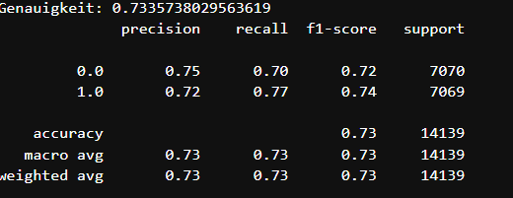

Bedeutung:
Werte wie 0.84 für Klasse 0 96 zeigen die Sicherheit des Modells Werte wie 0.67 oder 0.33 zeigen eine Moderate Sicherheit Das ist sehr gut, weil es sich bei unserem Modell um medizinische Daten handelt und nicht
immer extrem Entscheiden soll
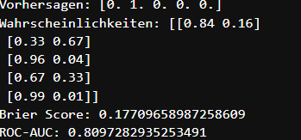

Bedeutung:
Nahe an der Diagonalen = gute Kalibrierung (Wahrscheinlichkeit gut) Leichte Abweichung =minimal zu Sicher oder leicht verzerrt Keine starken
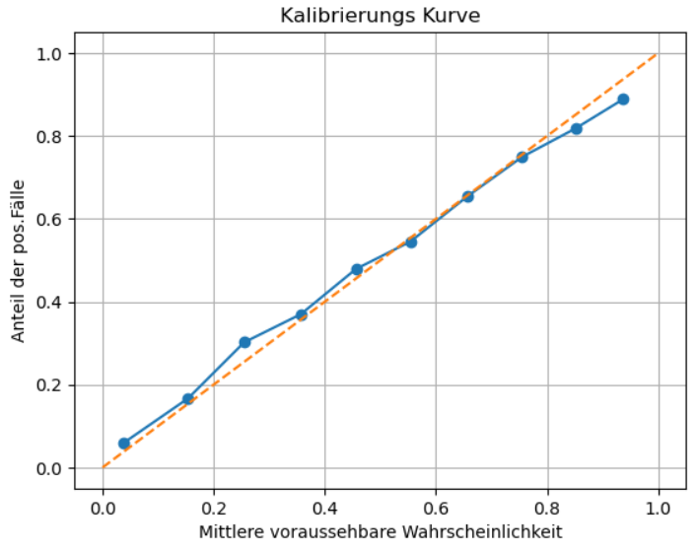

Fehlverhalten: die Kurve ist nicht mehr über oder unter der Linie. Das spricht für keine übermäßige Selbstsicherheit und die Ergebnisse sind realistischer.

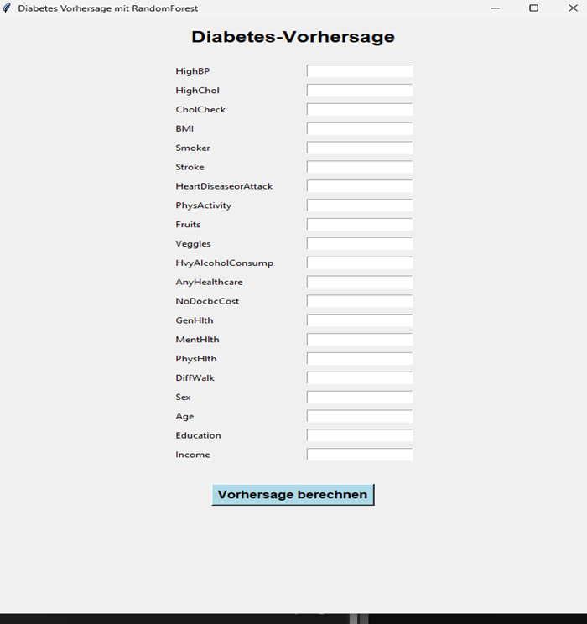
Abbildung: GUI für Random Forest

Fazit
Das entwickelte System basiert auf einem Random-Forest-Klassifikator und ist als datenbasiertes Verfahren zur Risikoeinschätzung konzipiert. Es ersetzt keine medizinische Diagnose, sondern unterstützt die statistische Einordnung von Personen in die Klassen „gesund“ und „Diabetes“. Die Güte der Vorhersagen wird dabei wesentlich durch die Auswahl der Merkmale, die Qualität der Eingangsdaten sowie die Parametrisierung des Modells beeinflusst. Aus diesem Grund sind die Ergebnisse ausschließlich als unterstützende Klassifikation zu interpretieren und nicht als alleinige Entscheidungsgrundlage für medizinische Fragestellungen geeignet. Zielgruppe z.B(Krankenhaus,Versicherung,Hausarzt)
Fachlich ist das Modell damit als solides Basismodell einzuordnen, das bereits eine brauchbare Trennschärfe besitzt, jedoch noch Verbessert werden kann.

Abschnitt: Logistisches Regressionsmodell
Gerardo Antonio Quirós Armijo
Gruppenprojekt — Kurs Maschinelles Lernen
Mai 2026

Vor der Modellkonstruktion wurde eine Reihe explorativer Analysen auf dem Datensatz df_5050_01 durchgeführt:
• Es wurde die Spearman-Rangkorrelation (ρ) zwischen jedem Prädiktor und der Zielvariable *Diabetes_binary* berechnet. Spearmans ρ wurde gegenüber Pearsons r bevorzugt, da die meisten Prädiktoren ordinal oder binär sind und keiner Normalverteilung folgen. Die fünf Variablen mit der stärksten Korrelation waren *GenHlth* (ρ = 0,44), *HighBP* (ρ = 0,40), *BMI* (ρ = 0,39), *Age* (ρ = 0,35) und *DiffWalk* (ρ = 0,34). *MentHlth* zeigte die schwächste Assoziation (ρ = 0,09).
• Es wurde eine untere Dreiecksmatrix der Spearman-Korrelationen erstellt, um die Kollinearität zwischen den Prädiktoren zu bewerten. Bei keinem Variablenpaar wurde ein kritischer Schwellenwert überschritten, der auf eine problematische Multikollinearität für die logistische Regression hingedeutet hätte.
• Für die nicht-binären Variablen wurde eine Verteilungsanalyse unter Verwendung von Tukleys IQR-Regel (Q1 − 1,5 × IQR; Q3 + 1,5 × IQR) durchgeführt, um Ausreißer zu charakterisieren und Entscheidungen bezüglich der Skalierung zu unterstützen.
• Eine Hauptkomponentenanalyse (PCA) der sieben kontinuierlichen und ordinalen Prädiktoren ergab, dass fünf bis sechs Komponenten erforderlich waren, um 90 % der Varianz zu erklären; dies deutet auf eine geringe Redundanz zwischen den Variablen hin. Dieses Ergebnis sprach für die Beibehaltung der meisten Variablen und machte eine Dimensionsreduktion wenig aufschlussreich.

Vorverarbeitungs-Pipeline
Es wurde eine scikit-learn-Pipeline implementiert, um Data Leakage zu verhindern: Alle Transformer werden ausschließlich auf dem Trainingsdatensatz trainiert (*fitted*) und anschließend auf den Testdatensatz angewendet. Die Vorverarbeitungsstrategie unterscheidet vier Variablentypen:

1. Kontinuierliche Variablen
*BMI*: beobachteter Wertebereich von 12 bis 98.
3,09 % Ausreißer, die mit morbider Adipositas assoziiert sind.
Diese Extremwerte enthalten klinisch relevante Informationen und werden daher beibehalten.

2. Diskrete Variablen (Tagezählung)
*MentHlth* / *PhysHlth*: Werte zwischen 0 und 30 Tagen.
Sie weisen einen ausgeprägten Gipfel bei 0 Tagen auf.
Gemäß dem IQR-Kriterium:
*MentHlth*: 16,71 % Ausreißer (IQR = 2; Obergrenze = 5 Tage). PhysHlth: 15,03 % Ausreißer (IQR = 6; Obergrenze = 15 Tage).
Diese Werte entsprechen nicht den Fehlern, die Verteilung ist ähnlich.
Wenden Sie die log1p-Transformation an, bevor Sie sie mit RobustScaler erweitern:
Komprimiert den rechten Schwanz der Verteilung.

3. Variablen-Ordinalzahlen
Durch das Design des Fragebogens (BRFSS) definiert, mit geordneten Kategorien.
Keine aktuellen Ausreißer.
Wenn Sie StandardScaler verwenden, müssen Sie Folgendes tun:
Zentriert und normalisiert Variablen.
Keine Verzerrung in die Ordnungszahlstruktur einführen.

4. Binäre Variablen
Als 0/1 kodiert (geeignet für logistische Regression).
Der Koeffizient β repräsentiert direkt die Wirkung des Übergangs von „Nein“ zu „Ja“.
Es wird keine Skalierung angewendet.

Der BMI wies beim IQR-Kriterium 3,09 % Ausreißer auf (Bereich 12–98); Diese wurden beibehalten, da extreme BMI-Werte klinisch bedeutsame Informationen enthalten. MentHlth und PhysHlth zeigten eine ausgeprägte Nullinflation und eine starke Rechtsschiefe (16,71 % bzw. 15,03 % Ausreißer); Die log1p-Transformation komprimiert das Ende, ohne die Nullwerte zu ändern, woraufhin RobustScaler die verbleibende Variation berücksichtigt.
Der Parameter „remainder='drop'“ des ColumnTransformers stellt sicher, dass nur explizit angegebene Variablen in das Modell aufgenommen werden, wodurch eine versehentliche Einbeziehung unverarbeiteter Spalten verhindert wird.
Anschließend werden andere Variablen eliminiert, um die Genauigkeit zu verbessern.
Konfiguration der logistischen Regression
Die logistische Regression schätzt die Log-Odds eines binären Ergebnisses als lineare Kombination von Prädiktoren.
Folgende Konfiguration wurde übernommen:
• Löser: lbfgs (geeignet für mittelgroße Datensätze; wendet standardmäßig L2/Ridge-Regularisierung an).
• Regularisierung: L2-Strafe mit Stärke, die durch den Hyperparameter C bestimmt wird (Kehrwert der Regularisierungsstärke; kleineres C = stärkere Regularisierung).
• Klassengewichtung: Keine für Schritt 1 (ausgeglichener Datensatz); „ausgeglichen“ für Schritt 2 (reale Bevölkerung).
• Maximale Iterationen: 1000 (über dem Standardwert von 100, um Konvergenz sicherzustellen).
• Zufälliger Zustand: 42 für Reproduzierbarkeit.

3.4 Hyperparameter-Tuning
Der Regularisierungsparameter C wurde mittels einer 5-fachen kreuzvalidierten Gittersuche (GridSearchCV) ausgewählt, wobei die AUC-ROC als Bewertungskriterium diente. Das Suchgitter umfasste die Werte C ∈ {0,001; 0,01; 0,1; 1; 10; 100}. Dieser Ansatz stellt sicher, dass C auf der Grundlage der Generalisierungsleistung auf den zurückgehaltenen Folds gewählt wird, wodurch ein Overfitting an den Trainingsdatensatz verhindert wird.
3.5 Aufteilung in Trainings- und Testdatensatz
Die Daten wurden mittels geschichteter Stichprobenziehung (stratify=y) in einen Trainingsanteil von 80 % und einen Testanteil von 20 % aufgeteilt, um die Klassenverteilung in beiden Teilmengen zu erhalten. Zur Gewährleistung der Reproduzierbarkeit wurde durchgängig ein fester Zufalls-Seed (SEED=42) verwendet.
3.6 Bewertungsmetriken
Die Modellleistung wurde anhand eines umfassenden Satzes von Metriken quantifiziert, wobei der Tatsache Rechnung getragen wurde, dass die reine Genauigkeit (Accuracy) für medizinische Screening-Anwendungen nicht ausreicht:

Metrik | Formel / Referenz | Klinische Relevanz
Genauigkeit (Accuracy) | (TP+TN)/(TP+TN+FP+FN) | Gesamtgenauigkeit
Ausgewogene Genauigkeit | (Recall + Specificity) / 2 | Korrigiert Klassenungleichgewicht
Präzision (Precision) | TP / (TP+FP) | Positiver Vorhersagewert
Trefferquote (Sensitivität) | TP / (TP+FN) | Kritisch: minimiert unentdeckte Diabetiker (FN)
Spezifität | TN / (TN+FP) | Echte Negativrate
F1 Score | 2×Precision×Recall / (P+R) | Harmonisches Mittel; ausgewogener Kompromiss
MCC | Matthews (1975) | Robuste zusammenfassende Statistik
AUC-ROC | DeLong et al. (1988) | Schwellenwertunabhängige Diskrimination
Brier Score | Brier (1950) | Qualität der probabilistischen Kalibrierung

Der Recall (die Trefferquote) erhielt die höchste klinische Priorität: Ein falsch-negatives Ergebnis (ein unerkannter Diabetiker) stellt im Kontext eines Screenings den folgenschwersten Fehler dar, da es dem Patienten die Möglichkeit einer rechtzeitigen Intervention nimmt. Es wurde systematisch eine Schwellenwertanalyse im Bereich von 0,30 bis 0,50 durchgeführt, um das Spannungsverhältnis zwischen Recall und Precision (Genauigkeit) zu charakterisieren.

4. Ergebnisse
4.1 Auswahl des Hyperparameters (C)
Eine GridSearchCV auf dem ausbalancierten Trainingsdatensatz identifizierte C = 0,10 als optimalen Wert für das vollständige Modell; Dies ergab eine kreuzvalidierte AUC von 0,8340. Die AUC-Kurve verlief für Werte C ≥ 0,01 relativ flach, was darauf hindeutet, dass das Modell innerhalb dieses Bereichs nicht stark auf die exakte Regularisierungsstärke reagiert. Dasselbe Verfahren, angewendet auf das reduzierte Modell, konvergierte ebenfalls auf den Wert C = 0,10.
4.2 Vollständiges Modell (21 Variablen, Schwellenwert = 0,50)
Das vollständige Modell, trainiert auf allen 21 verfügbaren Variablen unter Verwendung des im Verhältnis 50:50 ausbalancierten Datensatzes, ergibt auf dem zurückgehaltenen Testdatensatz die unten genannte Leistung.

Die Form der Kalibrierungskurve deutet auf eine gute probabilistische Kalibrierung hin: Die vorhergesagten Wahrscheinlichkeiten stimmen mit den beobachteten Anteilen hinreichend genau überein – eine wichtige Eigenschaft für ein Screening-Tool, das Risikoschätzungen liefert.

4.3 Odds-Ratio-Analyse
Die Untersuchung der exponentierten Koeffizienten (Odds Ratios, OR = exp(β)) ergab, dass neun der 21 Variablen einen vernachlässigbaren prädiktiven Effekt hatten (|OR − 1| < 0,10):

• Lebensstilvariablen: Raucher (OR = 0,995), Körperliche Aktivität (OR = 0,977), Obst (OR = 0,960), Gemüse (OR = 0,955).

• Psychische Gesundheit: Psychische Gesundheit (OR = 0,955), übereinstimmend mit dem Ergebnis der Hauptkomponentenanalyse (ρ = 0,09).

• Zugang zur Gesundheitsversorgung: Jegliche Gesundheitsversorgung, Keine Arztkosten (beide OR ≈ 1,0). Diese Variablen wurden aufgrund ihrer Kontextrelevanz in der Forschung zum Zugang zur Gesundheitsversorgung beibehalten.

• Verhaltensbezogen: Hoher Alkoholkonsum. Diese Variable wirft zudem Bedenken hinsichtlich einer umgekehrten Kausalität auf (Diabetiker könnten nach der Diagnose ihren Alkoholkonsum reduzieren).
Die Variablen mit den stärksten positiven Assoziationen (höchste OR) waren Allgemeiner Gesundheitszustand, Bluthochdruck, BMI, Alter und Gehstrecke – im Einklang mit der Spearman-Analyse vor dem Training.

4.4 Schwellenwertanalyse (Vollständiges Modell)
Die systematische Reduzierung des Entscheidungsschwellenwerts von 0,50 auf 0,30 ergab die folgende Abwägungsdynamik:

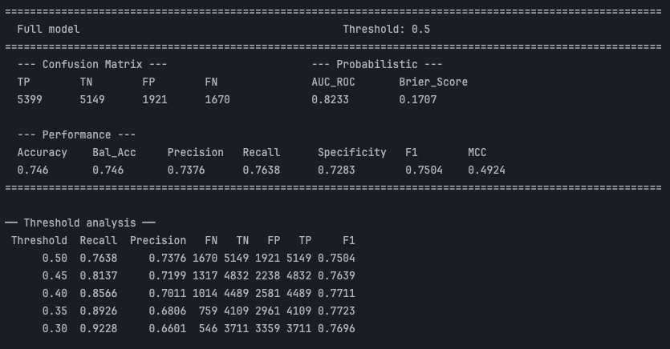

Der F1-Score erreichte sein Maximum bei Schwellenwerten zwischen 0,40 und 0,35 (F1 = 0,757–0,750). Eine Absenkung des Schwellenwerts auf 0,40 reduziert die falsch-negativen Ergebnisse um 39 % (652 weniger unerkannte Diabetiker), erhöht jedoch gleichzeitig die falsch-positiven Ergebnisse um 1.660 Fälle – ein Austauschverhältnis von nahezu 1:1, das im Kontext eines Primärscreenings, bei dem ein nachfolgender Bestätigungstest zur Verfügung steht, klinisch vertretbar ist. Eine weitere Absenkung auf 0,35 führt zu einer Reduktion der falsch-negativen Ergebnisse um 54 %, bei einem Verhältnis von 1,14 zusätzlichen falsch-positiven Ergebnissen pro gewonnenem echt-positivem Ergebnis.
4.5 Reduziertes Modell (14 Variablen, Schwellenwert = 0,40)
Auf der Grundlage der OR-Analyse und der PCA-Ergebnisse wurden sieben Variablen ausgeschlossen: CholCheck, Fruits, Veggies, HvyAlcoholConsump, MentHlth, PhysHlth und Smoker. Das reduzierte Modell wurde einer unabhängigen GridSearchCV unterzogen (wobei C = 0,10 erneut als optimal ermittelt wurde) und bei dem klinisch empfohlenen Schwellenwert von 0,40 evaluiert:

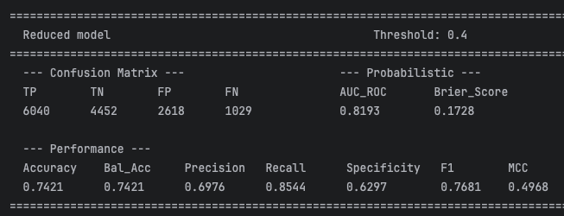
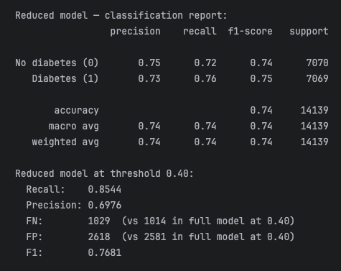

Die AUC-Verschlechterung lag über dem vorab festgelegten Akzeptanzkriterium von 0,003 (dies war ein subjektives Kriterium und muss verbessert werden). Dennoch stellt das reduzierte Modell mit dem niedrigeren Schwellenwert die bevorzugte Spezifikation dar, da es die Sensitivität – das primäre klinische Ziel – deutlich verbessert.
4.6 Interpretation der Koeffizienten
Im reduzierten Modell sind die stärksten positiven Risikofaktoren (höchstes β) in absteigender Reihenfolge: Allgemeiner Gesundheitszustand, Bluthochdruck, BMI, Alter, Gehbehinderung, Herzerkrankung oder Herzinfarkt, Schlaganfall und Einkommen (negativ, was darauf hindeutet, dass ein höheres Einkommen protektiv wirkt). Hoher Alkoholkonsum wurde aus methodischen Gründen (umgekehrte Kausalität) ausgeschlossen.
4.7 Schritt 2: Leistung in der realen Population
Aus Zeitgründen konnte dieses Modell nicht vollständig mit dem gesamten Datensatz trainiert werden. Mithilfe eines von KI generierten Skripts wurde das reduzierte Modell mit dem unausgewogenen Datensatz df_full_01 neu trainiert. (253.680 Beobachtungen; 14 % Diabetesprävalenz) Verwendung von `class_weight='balanced'`, um das Klassenungleichgewicht auszugleichen. Detaillierte numerische Ergebnisse für Schritt 2 konnten aufgrund eines Laufzeitfehlers im Notebook nicht vollständig abgerufen werden. Dennoch ist ein sehr abweichendes Verhalten in den Kalibrierungskurven erkennbar.

5. Diskussion
5.1 Modellleistung im Kontext
5.2 Auswahl des klinischen Schwellenwerts
Die Wahl des Schwellenwerts ist eine strategische Entscheidung, die sich an den relativen Kosten falsch negativer und falsch positiver Ergebnisse im jeweiligen Anwendungskontext orientieren sollte. In einem Szenario des Bevölkerungsscreenings, in dem ein positives Ergebnis einen kostengünstigen Folgetest (z. B. Nüchternblutzucker oder HbA1c) auslöst, erscheint ein Schwellenwert von 0,40 gut begründet: Das Verhältnis von 1:1 zwischen falsch negativen und falsch positiven Ergebnissen ist bei diesem Schwellenwert wirtschaftlich tragbar, und die Reduzierung unerkannter Diabetesfälle ist erheblich. Ein Schwellenwert von 0,35 könnte Bevorzugt in Kontexten mit sehr hoher Prävalenz oder wenn die Folgen unentdeckter Fälle schwerwiegend sind.

5.3 Einschränkungen der Studie
Mehrere Einschränkungen begrenzen die Generalisierbarkeit der Ergebnisse:

• Selbstberichtete Daten: Alle BRFSS-Variablen basieren auf Selbstangaben, was zu Erinnerungsverzerrungen und potenzieller sozialer Erwünschtheit führt, insbesondere bei Verhaltensvariablen (Alkohol, Rauchen, Ernährung).

• Querschnittdesign: Der Datensatz erfasst einen einzelnen Zeitpunkt; zeitliche Dynamiken und Kausalzusammenhänge können nicht hergestellt werden.

• Binäres Ergebnis: Das Modell sagt das Vorhandensein oder Fehlen von Diabetes/Prädiabetes voraus, kann aber nicht zwischen Typ-1-, Typ-2- oder Schwangerschaftsdiabetes unterscheiden und auch nicht den Schweregrad oder die Dauer quantifizieren.

• Fehlende klinische Biomarker: Dem Datensatz fehlen direkte Biomarker (Nüchternblutzucker, HbA1c, Insulinresistenzindizes), die als Goldstandard für die Diabetesdiagnose gelten.

• Beschränkt auf die US-Bevölkerung: Die BRFSS-Studie umfasst Einwohner der USA; eine Generalisierung auf andere Bevölkerungsgruppen ist mit Vorsicht zu genießen. Unterschiedliche demografische Profile, Ernährungsmuster und Gesundheitssysteme erfordern eine Validierung.

6. Code-Einschränkungen und Verbesserungsvorschläge
6.1 Festgestellte Mängel im aktuellen Skript
Das Notebook (diab01.ipynb) wurde explorativ und iterativ entwickelt. Mehrere strukturelle Mängel schränken seine Wartbarkeit, Reproduzierbarkeit und Erweiterbarkeit ein:
• Fest codierte Dateipfade: Die PATH-Variable (z. B. '/Users/user/Dev/ml/w4/diabetes/') ist spezifisch für die lokale Umgebung des ursprünglichen Entwicklers. Jeder Mitarbeiter oder Gutachter muss diese Konstante manuell ändern, bevor das Notebook ausgeführt werden kann, was die Reproduzierbarkeit beeinträchtigt.

• Globale Variablenvielfalt: Variablen wie REMOVE_VARS, BINARY_VARS, ROBUST_VARS und pipeline werden auf Modulebene definiert und zellenübergreifend verändert. Werden Zellen in beliebiger Reihenfolge erneut ausgeführt, wird der globale Zustand inkonsistent und die Ergebnisse sind nicht mehr reproduzierbar. ohne Neustart des Kernels.

• Unvollständige Ausführung von Schritt 2: Die zweite Analysephase (Evaluierung anhand realer Daten) wurde nicht vollständig implementiert.

• Es wurde versucht, Funktionen aus dem ursprünglichen Code zu konsolidieren, jedoch unzureichend und ohne Anwendung von OOP.

6.2 Refactoring durch Funktionen
Die unmittelbarste Verbesserung ist die systematische Kapselung der Analyseschritte in wohldefinierte Funktionen mit expliziten Parametern und Rückgabewerten. Das Skript unternimmt bereits Schritte in diese Richtung (build_pipeline, model_metrics, threshold_analysis usw.), die Kapselung ist jedoch noch unvollständig. Folgende Prinzipien sollten ein vollständiges Refactoring leiten:

• Prinzip der Einzelverantwortung: Jede Funktion sollte eine klar abgegrenzte Aufgabe erfüllen (Daten laden, Vorverarbeitung, Training, Evaluierung, Visualisierung). Funktionen mit gemischten Verantwortlichkeiten – wie z. B. eine Funktion, die sowohl ein Modell trainiert als auch einen Bericht ausgibt – sollten aufgeteilt werden.

• Explizite Parameterübergabe: Alle konfigurierbaren Elemente (Dateipfade, Variablengruppen, …) Hyperparameter-Gitter, Schwellenwerte) sollten Funktionsparameter mit sinnvollen Standardwerten sein, keine globalen Konstanten, die direkt verändert werden.

• Konsistente Rückgabewerte: Funktionen sollten strukturierte Objekte (DataFrames, Dictionaries, trainierte Schätzer) zurückgeben, anstatt …

Anhang_1

import os
os.environ["LOKY_MAX_CPU_COUNT"] = "4"
import tkinter as tk
from tkinter import messagebox
import pandas as pd
from sklearn.model_selection import train_test_split
from sklearn.preprocessing import StandardScaler
from sklearn.neighbors import KNeighborsClassifier
from sklearn.metrics import accuracy_score, classification_report, brier_score_loss, roc_auc_score
from sklearn.calibration import calibration_curve
import matplotlib.pyplot as plt
# ---------------------------------------
# Daten laden und Modell trainieren
# ---------------------------------------
df_5050_01 = pd.read_csv(r"Original\diabetes_binary_5050split_health_indicators_BRFSS2015.csv")
X = df_5050_01.drop(columns=['Diabetes_binary', 'CholCheck', 'Smoker',
'Stroke', 'HeartDiseaseorAttack', 'PhysActivity', 'Fruits', 'Veggies',
'HvyAlcoholConsump', 'AnyHealthcare', 'NoDocbcCost',
'MentHlth', 'PhysHlth', 'Education'
])
y = df_5050_01["Diabetes_binary"]
feature_names = list(X.columns)
X_train, X_test, y_train, y_test = train_test_split(
X, y, test_size=0.2, random_state=42, stratify=y
)
scaler = StandardScaler()
X_train_scaled = scaler.fit_transform(X_train)
X_test_scaled = scaler.transform(X_test)
knn_clf = KNeighborsClassifier(n_neighbors=5)
knn_clf.fit(X_train_scaled, y_train)
# Evaluation
y_pred = knn_clf.predict(X_test_scaled)
y_proba = knn_clf.predict_proba(X_test_scaled)[:, 1]
print("__" * 3, "KNN Classifier mit Skalierung", "__" * 3)
print("Accuracy:", accuracy_score(y_test, y_pred))
print(classification_report(y_test, y_pred))
brier = brier_score_loss(y_test, y_proba)
roc_auc = roc_auc_score(y_test, y_proba)
print("Brier Score:", brier)
print("ROC-AUC:", roc_auc)
# Optional: Kalibrierungskurve anzeigen
vorhersage_true, vorhersage_pred = calibration_curve(y_test, y_proba, n_bins=10)
plt.figure(figsize=(6, 6))
plt.plot(vorhersage_pred, vorhersage_true, marker="o", label="KNN Classifier")
plt.plot([0, 1], [0, 1], "--", label="Perfekte Kalibrierung")
plt.xlabel("Mittlere vorhergesagte Wahrscheinlichkeit")
plt.ylabel("Anteil der positiven Fälle")
plt.title("Kalibrierungskurve")
plt.grid(True)
plt.legend()
plt.tight_layout()
plt.show()

# ---------------------------------------
# GUI-Funktion
# ---------------------------------------
def vorhersagen():
try:
eingaben = []
for feature in feature_names:
wert = float(entries[feature].get())
eingaben.append(wert)
neue_daten = pd.DataFrame([eingaben], columns=feature_names)
neue_daten_scaled = scaler.transform(neue_daten)
klasse = knn_clf.predict(neue_daten_scaled)[0]
wahrscheinlichkeit = knn_clf.predict_proba(neue_daten_scaled)[0][1]
if klasse == 1:
text = f"Ergebnis: Diabetes\nWahrscheinlichkeit: {wahrscheinlichkeit:.2%}"
else:
text = f"Ergebnis: Gesund\nWahrscheinlichkeit für Diabetes: {wahrscheinlichkeit:.2%}"
result_label.config(text=text, fg="red" if klasse == 1 else "green")
except ValueError:
messagebox.showerror("Fehler", "Bitte für alle Felder gültige Zahlen eingeben.")
# ---------------------------------------
# GUI erstellen
# ---------------------------------------
root = tk.Tk()
root.title("Diabetes Vorhersage mit KNN")
root.geometry("700x900")
title_label = tk.Label(root, text="Diabetes-Vorhersage", font=("Arial", 18, "bold"))
title_label.pack(pady=10)
frame = tk.Frame(root)
frame.pack(pady=10)
entries = {}
for i, feature in enumerate(feature_names):
label = tk.Label(frame, text=feature, anchor="w", width=20)
label.grid(row=i, column=0, padx=5, pady=4, sticky="w")
entry = tk.Entry(frame, width=20)
entry.grid(row=i, column=1, padx=5, pady=4)
entries[feature] = entry
predict_button = tk.Button(root, text="Vorhersage berechnen", command=vorhersagen, bg="lightblue", font=("Arial", 12, "bold"))
predict_button.pack(pady=20)
result_label = tk.Label(root, text="", font=("Arial", 14, "bold"))
result_label.pack(pady=20)
root.mainloop()

Anhang_2
import pandas as pd
import numpy as np
import matplotlib.pyplot as plt
from sklearn.ensemble import RandomForestClassifier

for enc in ["utf-8", "cp1252", "latin1", "utf-8-sig"]:
try:
df = pd.read_csv("diabetes_binary_5050split_health_indicators_BRFSS2015.csv", encoding=enc)

print(f"{enc} funktioniert!")
break
except Exception as e:
print(f"{enc} fehlgeschlagen: {e}")

X = df.drop('Diabetes_binary', axis=1)
y = df['Diabetes_binary']

from sklearn.model_selection import train_test_split
from sklearn.ensemble import RandomForestClassifier
from sklearn.metrics import accuracy_score, classification_report

X_train, X_test, y_train, y_test = train_test_split(
X, y, test_size=0.2, random_state=42, stratify=y
)

model = RandomForestClassifier(n_estimators=100, random_state=42)
model.fit(X_train, y_train)

y_Vorhersage = model.predict(X_test)

print("Genauigkeit:", accuracy_score(y_test, y_Vorhersage))
print(classification_report(y_test, y_Vorhersage))

from sklearn.metrics import classification_report, roc_auc_score
from sklearn.calibration import CalibratedClassifierCV

neue_patienten = df.drop('Diabetes_binary', axis=1).head(5)

vorhersagen = model.predict(neue_patienten)
print("Vorhersagen:", vorhersagen) # [0 oder 1]
print("Wahrscheinlichkeiten:", model.predict_proba(neue_patienten))

from sklearn.ensemble import RandomForestClassifier
from sklearn.metrics import brier_score_loss, roc_auc_score
from sklearn.calibration import calibration_curve
import matplotlib.pyplot as plt

model = RandomForestClassifier(n_estimators=100, random_state=42)
model.fit(X_train, y_train)

Vorhersage = model.predict_proba(X_test)[:, 1]

brier = brier_score_loss(y_test, Vorhersage)
roc_auc = roc_auc_score(y_test, Vorhersage)

print("Brier Score:", brier)
print("ROC-AUC:", roc_auc)

Vorhersage_true, Vorhersage_pred = calibration_curve(y_test, Vorhersage, n_bins=10)

plt.plot(Vorhersage_pred, Vorhersage_true, marker="o")
plt.plot([0, 1], [0, 1], "--")
plt.xlabel("Mittlere voraussehbare Wahrscheinlichkeit")
plt.ylabel("Anteil der pos.Fälle")
plt.title("Kalibrierungs Kurve")
plt.grid(True)
plt.show()

Gui mit RandomForest:

import tkinter as tk
from tkinter import messagebox

X = df.drop(columns=['Diabetes_binary'
])
y = df["Diabetes_binary"]

feature_names = list(X.columns)
# ---------------------------------------
# GUI-Funktion
# ---------------------------------------
def vorhersagen():
try:
eingaben = []
for feature in feature_names:
wert = float(entries[feature].get())
eingaben.append(wert)

neue_daten = pd.DataFrame([eingaben], columns=feature_names)
neue_daten_scaled = scaler.transform(neue_daten)

klasse = model.predict(neue_daten_scaled)[0]
wahrscheinlichkeit = model.predict_proba(neue_daten_scaled)[0][1]

if klasse == 1:
text = f"Ergebnis: Diabetes\nWahrscheinlichkeit: {wahrscheinlichkeit:.2%}"
result_label.config(text=text, fg="red")
else:
text = f"Ergebnis: Gesund\nWahrscheinlichkeit für Diabetes: {wahrscheinlichkeit:.2%}"
result_label.config(text=text, fg="green")

except ValueError:
messagebox.showerror("Fehler", "Bitte für alle Felder gültige Zahlen eingeben.")
# ---------------------------------------
# GUI erstellen
# ---------------------------------------
root = tk.Tk()
root.title("Diabetes Vorhersage mit RandomForest")
root.geometry("700x900")

title_label = tk.Label(root, text="Diabetes-Vorhersage", font=("Arial", 18, "bold"))
title_label.pack(pady=10)
frame = tk.Frame(root)
frame.pack(pady=10)

entries = {}

for i, feature in enumerate(feature_names):
label = tk.Label(frame, text=feature, anchor="w", width=20)
label.grid(row=i, column=0, padx=5, pady=4, sticky="w")

entry = tk.Entry(frame, width=20)
entry.grid(row=i, column=1, padx=5, pady=4)
entries[feature] = entry

predict_button = tk.Button(root, text="Vorhersage berechnen", command=vorhersagen, bg="lightblue", font=("Arial", 12, "bold")) #Hier wird die Methode vorhersagen aufgerufen
predict_button.pack(pady=20)

result_label = tk.Label(root, text="", font=("Arial", 14, "bold"))
result_label.pack(pady=20)

root.mainloop()

